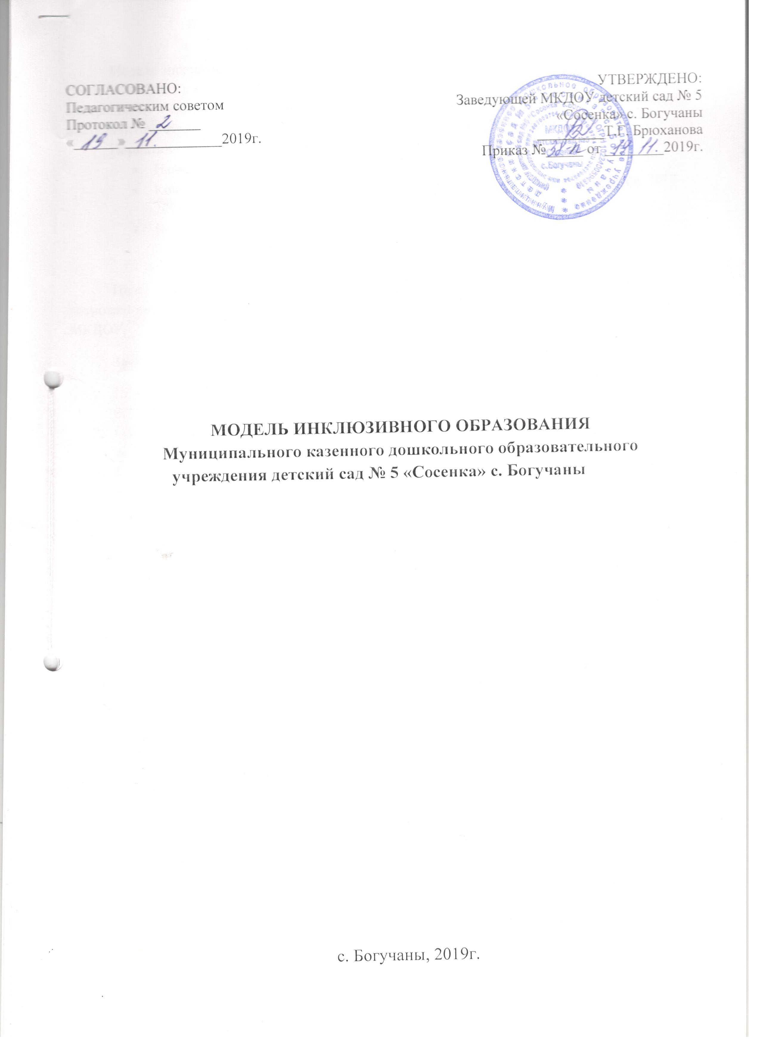
Модель инклюзивного образования МКДОУ детский сад № 5 «Сосенка» с. Богучаны (далее – МКДОУ) предназначена для обеспечения доступного образования детей с ОВЗ и выстраивания эффективного межведомственного взаимодействия. Модель является инструментом, структурирующим форму и содержание инклюзивного образования в МКДОУ.
Нормативным основанием разработки модели являются:
- Национальный проект «Образование»;
- Концепция развития инклюзивного образования в Красноярском крае на 2017-2025 годы;
- Нормативные правовые акты МКДОУ:
- Устав;
- Основная образовательная программа дошкольного образования.
Цель: обеспечение доступного и качественного образования детей с ограниченными возможностями здоровья с учетом их особых образовательных потребностей в условиях МКДОУ.
Задачи:
- Продолжить работу по реализации мероприятий дорожной карты для создания безбарьерной среды МКДОУ.
- Обеспечить психолого-педагогическое сопровождение детей с ОВЗ в рамках деятельности ППк.
- Создать условия для предоставления психолого-педагогической, методической, консультативной помощи родителям детей с ОВЗ в рамках деятельности консультативного пункта.
- Развивать систему методического сопровождения инклюзивного образования с целью совершенствования профессиональной компетентности педагогов.

Категория детей с ОВЗ*, посещающих МКДОУ в 2019-2020 уч. году:

Программа | Дети |  | Наличие инвалидности
 | от 3 до 5 лет | От 5 до 7
АООП для детей с ТНР | - | 1 | -
АООП для детей с ЗПР | - | 1 | -
АООП для детей с НОДА | 1 | 1 | 2
    - Все дети посещают группы общеразвивающей направленности.

Управление инклюзивным образованием в МКДОУ:
Процесс инклюзивного образования начинается с момента поступления ребенка в МКДОУ. На первоначальном этапе ребенок диагностируется специалистами, включенными в образовательный процесс. Для проведения психолого-педагогической оценки развития ребенка и определения механизмов и конкретных способов создания специальных условий через реализацию адаптированных образовательных программ, а также оценки результативности выбранных методов и технологий помощи ребенку, динамики развития ребенка создан психолого-педагогический консилиум (ППк).

Задачами деятельности консилиума являются:
- выявление трудностей в освоении образовательных программ, особенностей в развитии, социальной адаптации и поведении обучающихся для последующего принятия решений об организации психолого-педагогического сопровождения;
- разработка рекомендаций по организации психолого-педагогического сопровождения обучающихся;
- консультирование участников образовательных отношений по вопросам актуального психофизического состояния и возможностей обучающихся; содержания и оказания им психолого-педагогической помощи, создания специальных условий получения образования;
- контроль за выполнением рекомендаций ППк.

План работы
Психолого-Педагогического консилиума МКДОУ на 2019/2020 учебный год

Этапы | Сроки | Содержание:
Организационный | Сентябрь | - Составление плана на год. Анализ педагогического мониторинга и первичной психологической диагностики готовности к школе и логопедического мониторинга.  - Подготовка первичных документов:  - заявление о согласии родителей на обследование ребенка.  - оформление журнала записи детей на ППк.  - составление графика заседаний ППк
Первичный | Октябрь | - Анализ представленных документов:  - Логопедическое представление и заключение (учитель-логопед;  - Психолого-педагогическая характеристика (ответственный педагог-психолог);  - Педагогическая характеристика (ответственные воспитатели групп)  - Составление коллегиального заключения.  - Разработка рекомендаций с учетом индивидуальных возможностей и особенностей ребенка.  - Выработка согласованных решений по созданию оптимальных условий для развития и обучения детей
Промежуточный | Январь | Динамическая оценка состояния детей.  Изменение и дополнение рекомендаций по работе с детьми с низкой динамикой развития.
Итоговый | Май | Анализ итоговых документов (результатов итоговой диагностики), представленных логопедом, педагогом-психологом, воспитателями групп.  Подведение итогов.
Возможно проведение внеочередных заседаний ППк.

На основании утвержденных руководителем Положений и годового плана на базе МКДОУ функционируют:
- Консультативный пункт для семей, воспитывающих детей дошкольного возраста в семье.
- Семейный клуб «Гармония».
Основной целью деятельности консультативного пункта является организованная психолого-педагогическая поддержка семьи, имеющих детей в возрасте от 2-х месяцев до 8 лет. В том числе детей с ограниченными возможностями здоровья через подбор адекватных способов взаимодействия с ребенком.
Цель семейного клуба «Гармония» - формирование у родителей, имеющих в том числе детей с ОВЗ, психолого-педагогической компетентности.

Межведомственное взаимодействие:
В целях создания комплекса психолого-педагогических и медико-социальных условий, способствующих успешной социализации детей с ОВЗ в обществе, детским садом осуществляется взаимодействие с организациями и учреждениями других ведомств на договорной основе.
Организации-партнеры:
- КГБУ «Краевой центр психолого-медико-социального сопровождения»;
- Территориальная ПМПК Богучанского района;
- МБУ «Комплексный центр социального обслуживания населения Богучанского района»;
- КГБУЗ «Богучанская районная больница»;
- КГБУ СО «Центр семьи «Богучанский»;
- МБУК Богучанская межпоселенческая Центральная районная библиотека.

Уровень управления образовательной организации
Образовательный процесс в МКДОУ осуществляется на основе реализации Основной образовательной программы дошкольного образования МКДОУ и адаптированных образовательных программ дошкольного образования для детей с различными нарушениями.
Программы имеют инвариантную и вариативную составляющую и являются основой для разработки адаптированных образовательных программ.

На основании рекомендаций ПМПК каждый участник образовательного процесса выполняет определенные задачи по реализации АОП:

Специалисты | Задачи
Старший воспитатель | - координирует деятельность специалистов ППк по разработке и реализации АОП
Учитель-логопед | - определяет уровень нарушения речевого развития, оформляет заключение;  - разрабатывает программы коррекционно-логопедического обучения детей, нуждающихся в логопедической помощи;  - проводит подгрупповые и индивидуальные занятия по коррекции речевых нарушений с детьми;  - проводит консультативную и просветительскую работу с педагогами МКДОУ, родителями (законными представителями);  - проводит обучающие семинары, мастер-классы с родителями, имеющими детей с ОВЗ
Педагог-психолог | - устанавливает актуальный уровень когнитивного развития ребенка, определяет зону ближайшего развития;  - выявляет особенности эмоционально-волевой сферы, личностные особенности детей, характер взаимодействия со сверстниками и взрослыми;  - определяет направление, характер коррекционно-развивающей работы с детьми;  -проводит консультативную и просветительскую работу с педагогами МКДОУ, родителями (законными представителями);  - проводит обучающие семинары, мастер-классы с родителями, имеющими детей с ОВЗ
Воспитатель | - участвует в разработке адаптированных образовательных программ для детей ОВЗ;  - организует развивающую среду в соответствии с необходимыми требованиями для всех участников образовательного процесса;  - создает и поддерживает эмоционально-комфортную среду в группе;  - применяет технологии обучения и воспитания, отвечающие задачам развития всех детей;  -проводит консультативную и просветительскую работу с педагогами МКДОУ, родителями (законными представителями);  - проводит обучающие семинары, мастер-классы с родителями, имеющими детей с ОВЗ
Инструктор по ФИЗО | - участвует в разработке адаптированных образовательных программ для детей ОВЗ;  - проводит физкультурно-образовательную работу.
Музыкальный руководитель | - участвует в разработке адаптированных образовательных программ для детей ОВЗ;  - проводит образовательную работу по музыкальному развитию детей с особыми образовательными потребностями.

Кадровое обеспечение реализации программы:

№ | Ф.И.О. | Должность | Дата рождения | Образование | Категория
1. | Придатко Е.Л. | Старший воспитатель, учитель-логопед | 28.07.1988г | Высшее | 1  -
2 | Хомякова Е.В. | воспитатель | 13.04.1969г | Средне-специальное | 1
3. | С.В. Слаутина | Педагог-психолог | 23.08.1972г | Высшее | Высшая
4. | С.К. Крайнов | Музыкальный руководитель | 06.04.1993г | Средне-специальное | -
5. | Е. В. Курочкина | Инструктор по физической культуре | 24.12.1966г | Средне-специальное | 1
6. | Шумская К.С. | Воспитатель | 11.07.1984г | Высшее | 1
7. | Волкова С.В. | Воспитатель | 10.12.1968 | Средне-специальное | -
8. | Н. Г. Баженова | Воспитатель | 06.07.1968г | Средне-специальное | 1
9. | Ю.И. Можеванова | Воспитатель | 28.11.1993г | Средне-специальное | -
10. | Н.В. Куничева | Воспитатель | 29.12.1971 | Высшее | -
11. | Н.П.Иващенко | Воспитатель | 03,03.1987 | Проф.переподготовка | -
12. | Н.Н. Зеленская | Воспитатель | 20.12.1978 | Проф.переподготовка | -

Материально-техническое оснащение:

В МКДОУ организована развивающая предметно-пространственная среда, которая обеспечивает условия для реализации АООП. Имеются паспортизированные помещения для организации воспитательно-образовательного процесса с детьми, в том числе с детьми с ОВЗ:

Групповые помещения | - Спортивный центр - обеспечивает двигательную активность и организацию здоровьесберегающую деятельность детей (атрибуты для подвижных игр, нестандартное оборудование для профилактики плоскостопия, мячи, скакалки, обручи, пр.).  - Игровой центр – обеспечивает организацию самостоятельных сюжетно-ролевых игр.  Центры, которые обеспечивают решение задач познавательно-исследовательской деятельности детей:  - Центр грамотности (книжный уголок и все игры и оборудование для развития речи, и подготовки ребенка к освоению чтения и письма, сюда же включены и театрализованные игры)  - Центр науки, куда входит уголок природы и место для детского экспериментирования и опытов с соответствующим оборудованием и материалами. - Центр математики (игротека), куда входит занимательный математический материал (задачи на смекалку, головоломки, и др.)  - Центр искусства (размещаются материалы по ознакомлению с искусством, предметы искусства, материалы и оборудование для детской изобразительной деятельности)  - Центр строительно-конструктивных игр, в котором размещены альбомы со схемами, картинки, строительный материал, конструкторы.  - Центр «Азбука дорожного движения» (игры, оборудования для изучения ПДД)
Спортивно-музыкальный зал | Стандартное оборудование, мягкие спортивные модули. Имеются мячи, предметы для выполнения общеразвивающих упражнений и основных видов движений, гимнастическая стенка, скамейки, маты.
 | Музыкальный центр, наборы детских музыкальных инструментов (звуковысотные и шумовые), фонотека, костюмы, атрибуты для детей, которые используются в танцах, упражнениях, играх (султанчики, ленты, платки, цветы и др).
Кабинет учителя-логопеда, педагога - психолога (совмещенный) | Кабинет оснащен материалами для развития внимания, памяти и логического мышления, дидактическими пособиями, играми, которые используются на занятиях педагога-психолога во всех возрастных группах. Оборудовано место для индивидуальных занятий с учителем-логопедом. Имеются пособия по обследованию речевого и общего развития детей, дидактические игры и материалы для формирования звукопроизношения, фонетического восприятия и звукового анализа и синтеза. Ноутбук.

Для создания безбарьерной среды в МКДОУ, согласно дорожной карте до 2030 года планируется расширение дверных проемов (в соответствии с нормативными требованиями), реконструкция порогов и перепадов высот в дверном проеме или приобретение перекатных алюминиевых пандусов, установка поручней на путях следования (коридор), приобретение тактильных пиктограмм с указанием «Направление движения», установка кнопки вызова персонала для инвалидов-колясочников с целью оказания им помощи при въезде в здание.

Целевой компонент
Развивать систему методического сопровождения инклюзивного образования с целью совершенствования профессиональной компетентности педагогов.

Цель: обеспечение доступного и качественного образования детям с ограниченными возможностями здоровья с учетом их особых образовательных потребностей в условиях МКДОУ.
Создать условия для предоставления психолого-педагогической, методической, консультативной помощи родителям детей с ОВЗ в рамках деятельности консультативного пункта.

ЗАДАЧИ

Продолжить работу по реализации мероприятий дорожной карты для создания безбарьерной среды МКДОУ
Обеспечить психолого-педагогическое сопровождение детей с ОВЗ в рамках деятельности ППк.

Структурно - функциональный компонент
Управление инклюзивным образованием в МКДОУ

Нормативное обеспечение
Функции управления
.
Содержательная часть
Инвариантная часть ООП ДО  АООП | Программы МКДОУ
Адаптированные образовательные программы | Планы взаимодействия
Содержательно-технологический компонент
Семейный клуб
Консультативный пункт
ППк
ПМПК
Другие ведомства
Управленческие действия

Уровень управления образовательной организацией
Технологическая часть
Технологии обучения и воспитания  НОД  Совместная деятельность | Методы обучения и воспитания
Приемы обучения и воспитания | Средства обучения и воспитания

Обеспечение: нормативное, кадровое, материально-техническое, методическое

Результативно-оценочный компонент

